VANDLØBSUNDERSØGELSE

Formål:

At bestemme et vandløbs forureningsgrad ved at undersøge dyrelivet i vandløbet, samt herved at se en sammenhæng mellem organismerne og forureningsgraden og at få kendskab til at almindeligt forekommende dyr i vandløb. Ydermere at undersøge bygningstræk, der viser dyrenes tilpasning til deres levested.

TEORI
Siden 1980’erne har man som en del af vandmiljøplanerne overvåget miljøtilstanden i vandløbene. Man har især fokuseret på udledningen af organisk stof i form af husspildevand og husdyrgødning. I forbindelse med overvågningen har man opstillet målsætninger for miljøtilstanden i de enkelte vandløb. Forureningen kan måles direkte ved at man tager en vandprøve og analyserer den for BI₅ eller, man kan måle iltindholdet i vandet. Man kan også vælge at måle på koncentrationerne af plantenæringsstofferne nitrat, ammonium og fosfat. Indholdet af plantenæringsstoffer kan vise om der udvaskes næringsstoffer til vandløbet, eller om der har fundet en nedbrydning af organisk stof sted. Disse målinger kaldes tilsammen kemiske målinger. Deres svaghed er imidlertid at det forurenede vand hurtigt passerer gennem åen. Der kan altså med jævne mellemrum komme forurenet vand gennem åen, som dræber de følsomme dyr, uden at det kan måles de dage hvor man tager vandprøven.
Derfor vælger man oftest at undersøge dyrelivet i vandløbet. Som det ses i bogen, så vil de arter som er mest følsomme over for dårlige iltforhold forsvinde først ved en forurening. Er dyrene først døde, varer det typisk minimum 2-5 sæsoner før de kommer tilbage igen. Nogle dyr vender aldrig tilbage. En undersøgelse af dyrelivet, en såkaldt faunaundersøgelse, giver altså et langtidsbillede.
Denne metode bygger på to principielle iagttagelser:
- Jo bedre iltforholdene er, jo flere forskellige dyrearter vil der være. Det rene/uforurenede vandløb har en høj diversitet.
- Nogle arter er mere følsomme over for dårlige iltforhold end andre, mens enkelte arter, som pga. deres åndedrætssystemer er meget tolerante over for dårlige iltforhold kan have en direkte fordel af at der er meget organisk stof (føde) og få konkurrenter og rovdyr. Der er altså både rentvandsindikatorer, forureningsdominanter og forureningsindikatorer.
Mange andre forhold spiller ind på artssammensætningen i vandløbet end forurening med organisk stof. Overvej, hvordan de nedenstående faktorer kan have en betydning for den artssammensætning, der kan findes ved åen:
Tidspunkt på året.
Vandløbets fysiske udformning:
Strømforhold
Bundforhold
Salt eller okker
Andre forurenende stoffer

Vandløbsdyrene
Dyrene i vandløbet kan se meget forskellige ud, men ingen af de mange mærkelige former er tilfældige. De er alle udtryk for en nøje tilpasning til det miljø, dyret skal overleve i, og den måde dyret skal skaffe sin føde. Vigtige abiotiske faktorer i vandløbsdyrenes miljø er iltkoncentration og strømhastighed. Vigtige biotiske faktorer er fødetilgængelighed og rovdyr. Nedenstående er vigtige faktorer for, hvilke dyr vi finder.

Ilt
Vand kan ikke indeholde nær så meget ilt som luft, og vandet kan rumme mindre ilt, jo varmere det er. Derfor har vanddyrene måttet udvikle hensigtsmæssige måder at skaffe sig ilt på til deres respiration. Den simpleste måde at optage ilt på er direkte ind gennem huden, men det kræver, at der er rigeligt ilt i vandet. Iltoptagelsen kan forbedres ved at forøge den overflade, hvor igennem ilten skal optages og samtidig gøre huden i dette område tynd. Dette er princippet i gæller, som nogle af dyrene har. Endelig kan dyrene helt opgive at optage ilt fra vandet og i stedet hente det fra luften. Dette giver dog problemer, hvis man samtidig skal søge sin føde
eller skjule sig nede i vandet. Særligt store problemer kan dyr, der lever ved bunden, have. Ilt diffunderer ganske vist fra luften ned i vandet, men det går langsomt. Hvis vandet flyder roligt og langsomt af sted, og vandet er dybt, kan det tage lang tid at erstatte ilt, der forbruges ved bunden med ny ilt fra overfladen. Hvis der samtidig er meget dødt organisk materiale (DOM) i vandet eller på bunden, vil dette blive nedbrudt af bakterier og andre nedbrydere, og de bruger jo også ilt til deres respiration. Derved kan der især ved bunden i langsomt flydende vandløb opstå iltmangel. Hvis et dyr skal overleve her, må det derfor have en måde at klare dette problem på.

Strøm
Strømmen i vandløbet kan variere meget, og nogle steder vil strømmen være så stærk, at den meget let river de små dyr med sig, hvis de ikke er særligt tilpasset til at modstå denne udfordring. Her er kropsformen og evnen til at hage sig fast i underlaget af stor betydning.

Fødesøgning
Dyrene skal også være gode til at skaffe sig føde. Mange er nedbrydere, som lever af dødt organisk materiale. Alt efter hvad, og hvordan de spiser, kan de opdeles i sediment-ædere og filtratorer. Sediment-æderne æder det organiske stof som ligger på bunden. Dette kan være mere eller mindre findelt og stiller derfor meget forskellige krav til dyrets kæber. Nogle dyr kan rive større partikler i stykker, mens andre nøjes med det helt finkornede materiale, som ikke kræver særligt udviklede kæber. Filtratorerne filtrerer små partikler ud af vandet. Dette kræver naturligvis særlige filtreringsmekanismer. Nogle dyr er planteædere. Det kan kræve kæber, der kan gnave i levende plantemateriale eller en såkaldt raspetunge, der kan skrabe fastsiddende alger af sten og planter. Mange dyr er rovdyr. De skal have munddele, der kan bruges til at fasholde og fortære byttet, men de skal også kunne fange det. Nogle rovdyr ligger på lur og venter på, at byttet kommer til dem, mens andre bevæger sig hurtigt omkring og søger efter byttet. Begge dele vil afspejle sig i deres kropsbygning
og adfærd.

Undgå rovdyr
Til sidst må man ikke glemme, at dyrene skal undgå selv at blive ædt. Det kan de gøre ved at skjule sig, være godt kamufleret, være stærkt pansret eller kunne flygte hurtigt.

Selve undersøgelsen

Udstyr
- Ketsjer
- Hvid bakke til vandløbsdyr
- Små glas
- Større glas
- Teske
- Spiseske
- Pincet
- Vejledning
- Vaders
- Bestemmelsesdug
- Bestemmelsesbog
- Eventuelt en lup

Fremgangsmåde (undersøg så mange nicher som muligt)
Der skrabes med ketsjeren i den øverste del af bunden og mellem eventuelle bladene, altid imod strømmen. Det værste mudder skylles væk fra ketsjeren, hvorefter indholdet tømmes over i en plastikbakke med vand. Når vandet er faldet til ro, kan dyrene i prøven overføres til prøveglas/syltetøjsglas, og enten artsbestemmes og undersøges på stedet. Nogle dyr, for eksempel snegle, igler mm., sidder fast på sten, hvorfor man skal tage stenene op af vandet og forsigtigt overføre dyrene til glassene.

Resultater
Tag billeder af alle dyr og artsbestem dem alle ved hjælp af bestemmelsesdugen og bogen.
Notér navnene i skemaet nedenfor og notér deres tilpasninger.
Navn (gruppe) | Tegning | Træk der viser tilpasning til
Navn (gruppe) | Tegning | Vandstrøm (stærk/svag) | Føde | Hvordan undgås rovdyr | Iltoptag

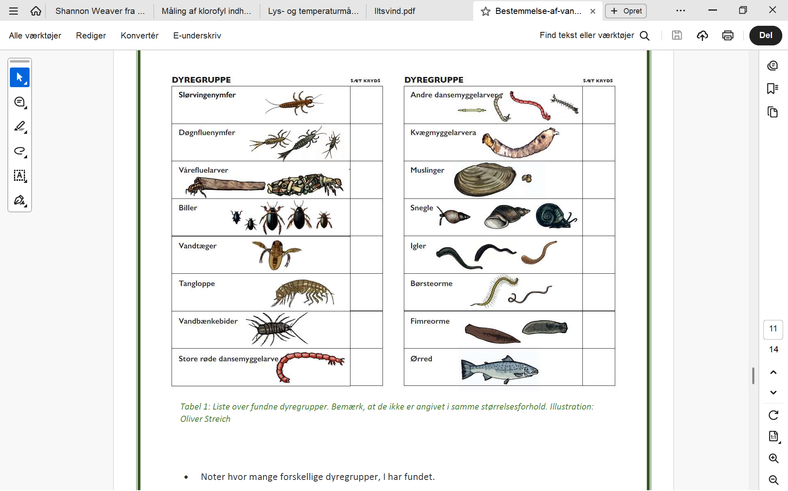
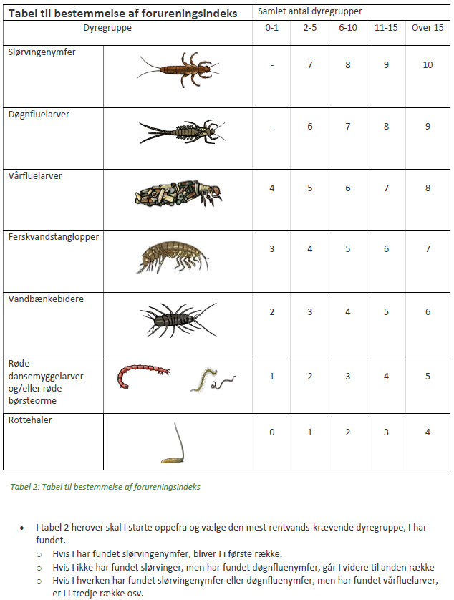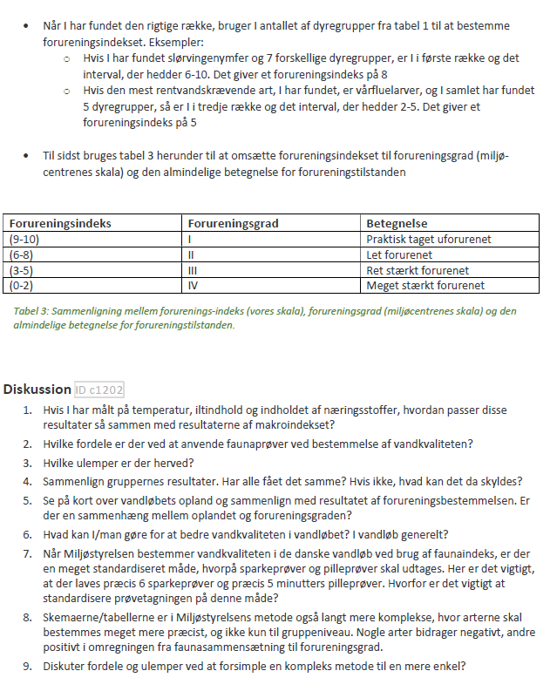

Hjælp til faunaen og deres nicher
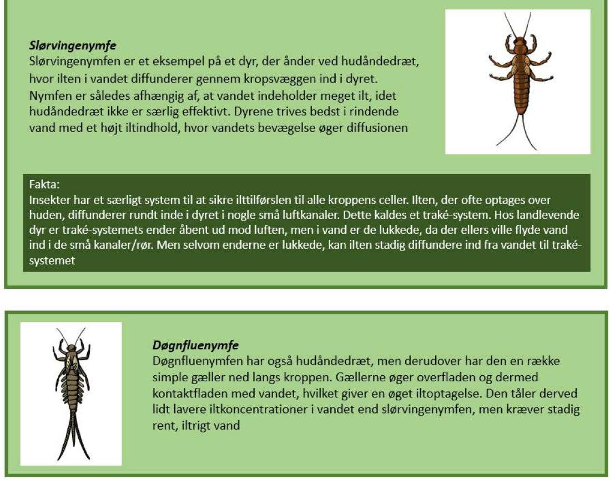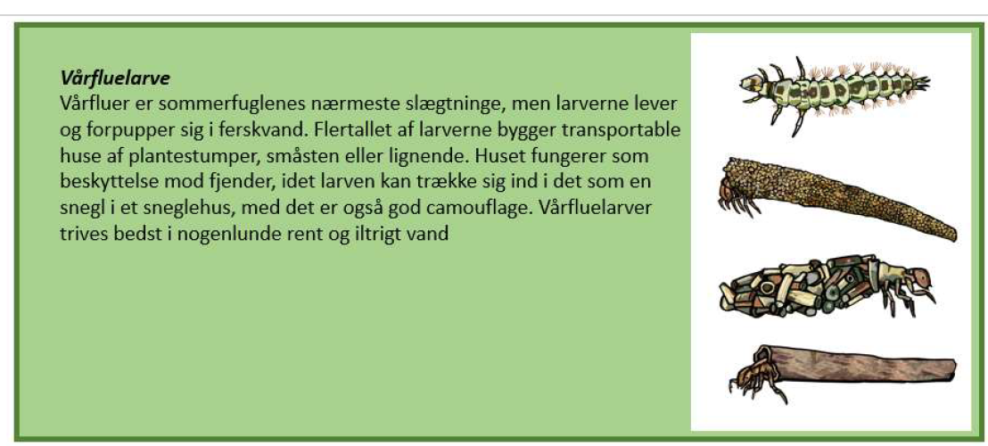
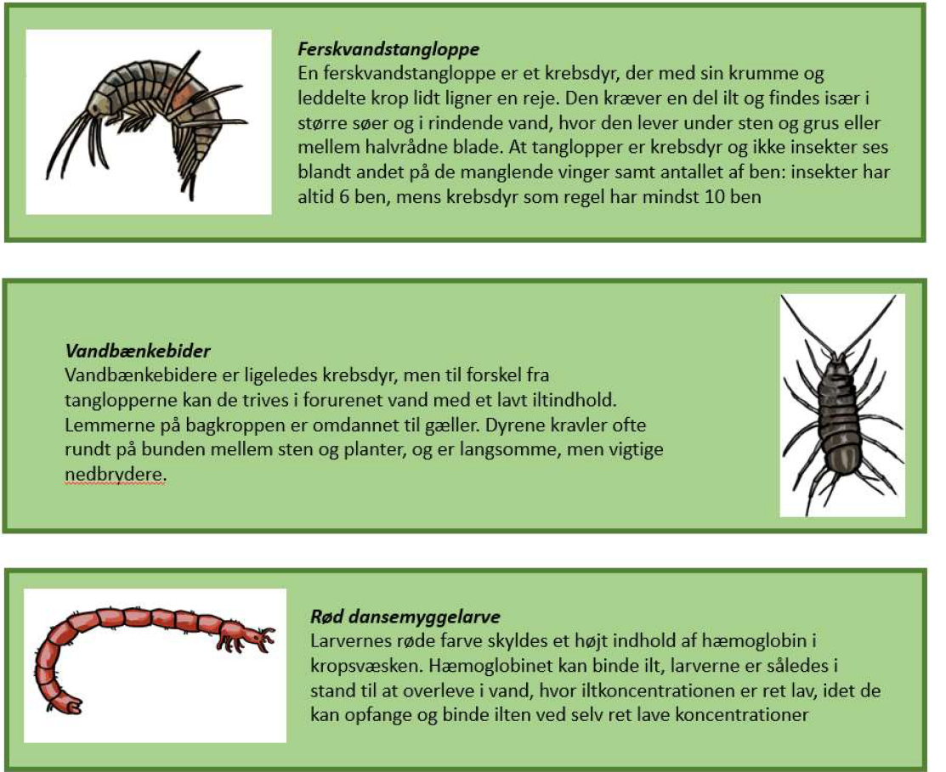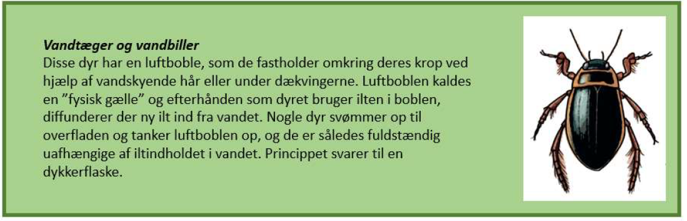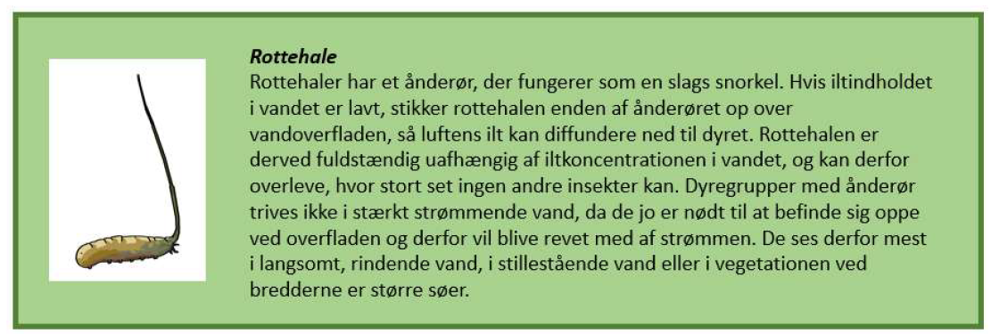

Hundestejle
En lille, slank og langstrakt fisk. Den forreste rygfinne er omdannet til 7-12 (oftest 9) frie pigge med hver sin lille finnehud bagtil, hvilket har givet navn til arten. Farven varierer efter omgivelser og køn, og den bliver kraftigere i yngletiden. Ryggens grundfarve er olivengrøn, grøngul eller brun, og ofte findes mørke pletter eller tværbånd/mønstre. Er normalt 5-6 cm, men kan blive op til mindst 9 cm. Biologi
Føden består især af vandinsekter og krebsdyr, men den æder også fiskeæg og fiskeyngel. Oftest træffes nipiggede hundestejler enkeltvis eller nogle få sammen, men de kan optræde i stimer. De findes ofte i helt små grøfter og kanaler, hvor man ikke forventer at finde fisk. De fleste steder yngler fiskene kun i ferskvand, men gydningen kan også foregå i brakvand. Hannen bygger en kugle- eller cylinderformet rede af trådalger, som hæftes til alger og vandplanter. Når en hun nærmer sig, opfører hannen en parringsdans, hvor han vender hovedet nedad

Forvekslingsmuligheder
Trepigget hundestejle har som regel tre pigge foran rygfinnen, mens nipigget hundestejle oftest har ni. Hvis piggene er lagt ned langs ryggen, kan de dog være svære at tælle. Den nipiggede hundestejle er mere langstrakt end den trepiggede hundestejle. Den 3-piggede hundestejle kan blive op til 8år!

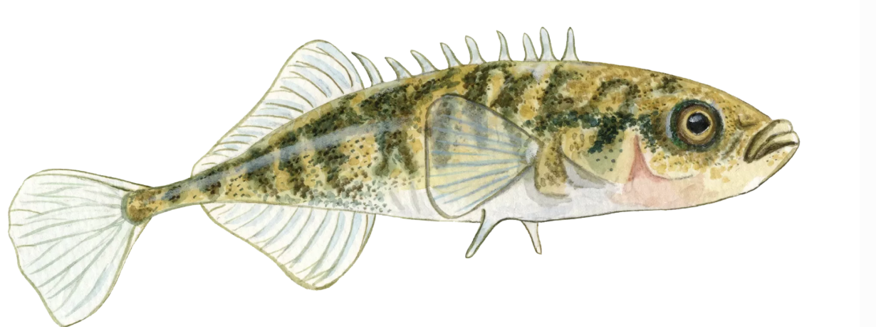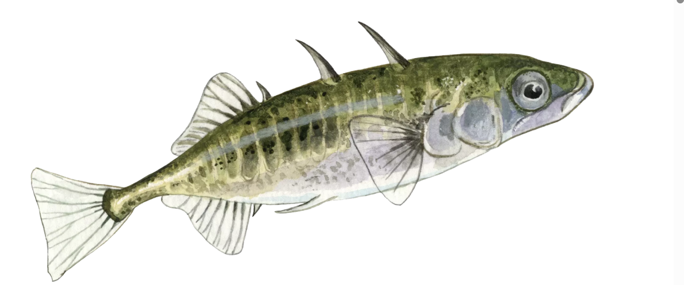

Ekstra teori
